FreeLanceNow

Especificação de Casos de Uso

Versão 1.2

Histórico de Revisão

Data | Versão | Descrição | Autor
07/04/2026 | 1.0 | Versão inicial do documento | Equipe Freelance
25/04/2026 | 1.1 | Atualização dos casos de uso UC4 e UC5 | Equipe Freelancer
11/05/2026 | 1.2 | Criação do caso de uso UC6 e atualização do diagrama de casos de uso do sistema | Equipe Freelancer

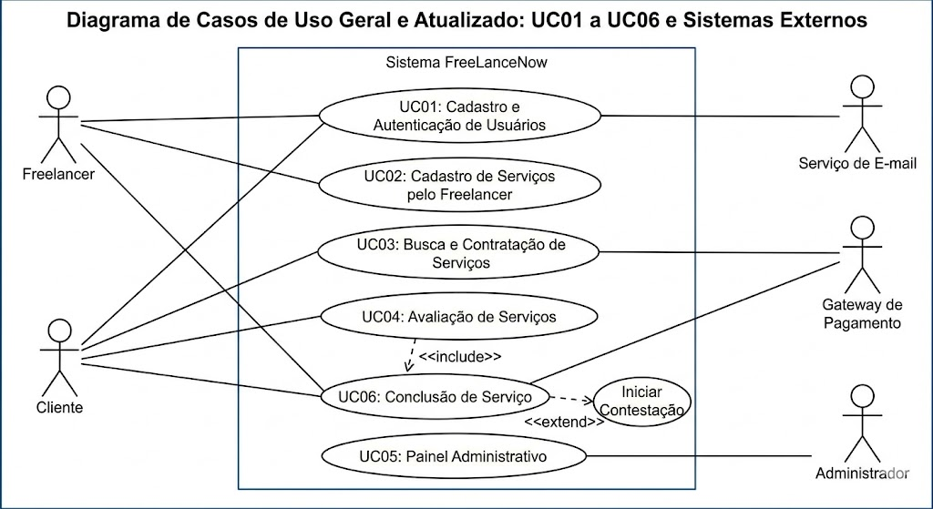

FreeLanceNow
Especificação de Caso de Uso: UC01 - Cadastro e Autenticação de Usuários
Versão 1.0

1. Descrição
Este caso de uso descreve o processo de cadastro e autenticação de usuários na plataforma FreeLanceNow. Permite que novos usuários se registrem como cliente ou freelancer, preencham suas informações básicas de perfil e realizem login seguro para acessar as funcionalidades da plataforma.

2. Pré-condições
- O usuário deve ter acesso à internet.
- O usuário deve acessar a página inicial da plataforma FreeLanceNow (web ou mobile).
- Para login: o usuário já deve estar cadastrado na plataforma.

3. Fluxo de Eventos

3.1 Fluxo Básico - Cadastro
- O usuário acessa a plataforma FreeLanceNow e clica em "Cadastrar".
- O sistema exibe o formulário de cadastro com os campos: nome completo, e-mail, senha, tipo de conta (cliente ou freelancer) e telefone.
- O usuário preenche todos os campos obrigatórios e seleciona o tipo de conta.
- O usuário clica em "Criar Conta".
- O sistema valida os dados informados (ver RN01 e RN02).
- O sistema cria a conta e exibe mensagem de sucesso.
- O sistema redireciona o usuário para a tela de perfil para completar as informações.

3.2 Subfluxos

(S01) - Login de Usuário Existente
- O usuário acessa a plataforma e clica em "Entrar".
- O sistema exibe a tela de login com campos de e-mail e senha.
- O usuário informa seu e-mail e senha cadastrados.
- O usuário clica em "Entrar".
- O sistema valida as credenciais.
- O sistema autentica o usuário e redireciona para a página principal (dashboard).

(S02) - Completar Perfil após Cadastro
- O sistema exibe formulário de complemento de perfil.
- Para freelancer: o usuário informa categorias de serviço, descrição profissional e foto.
- Para cliente: o usuário informa localização e tipo de serviços que costuma contratar.
- O usuário salva as informações. O sistema confirma e ativa a conta.

3.3 Fluxos Alternativos

(A01) - Recuperação de Senha
Pré-condições:
O usuário não lembra sua senha e está na tela de login.
Passos:
- O usuário clica em "Esqueci minha senha".
- O sistema solicita o e-mail cadastrado.
- O sistema envia um link de redefinição para o e-mail informado.
- O usuário acessa o link, informa nova senha e confirma.
- O sistema atualiza a senha e redireciona para o login.

3.4 Exceções

(E01) - E-mail já cadastrado
Pré-condições:
No passo 5 do Fluxo Básico, o e-mail informado já existe na base de dados.
Passos:
- O sistema exibe a mensagem: "Este e-mail já está cadastrado. Deseja fazer login?".
- O usuário escolhe entre fazer login ou redefinir senha.

(E02) - Credenciais inválidas no login
Pré-condições:
No passo 5 do Subfluxo S01, e-mail ou senha não conferem com os registros.
Passos:
- O sistema exibe: "E-mail ou senha incorretos. Verifique e tente novamente.".
- O usuário pode tentar novamente ou usar a recuperação de senha.

4. Pós-condições
- O usuário está cadastrado e autenticado na plataforma.
- Um perfil (cliente ou freelancer) foi criado com as informações básicas.
- O usuário tem acesso às funcionalidades da plataforma de acordo com seu tipo de conta.

5. Requisitos Especiais

(RE01) - Segurança de Dados
A senha do usuário deve ser armazenada com hash criptográfico (ex.: bcrypt). A autenticação deve suportar 2FA opcional, conforme os Requisitos Não-Funcionais do projeto.

(RE02) - Conformidade com LGPD
O cadastro deve incluir aceite explícito dos Termos de Uso e Política de Privacidade. O sistema deve informar a finalidade do uso dos dados coletados.

6. Regras de Negócio Específicas

(RN01) - Unicidade de E-mail
Cada e-mail deve estar associado a apenas uma conta na plataforma.

(RN02) - Requisitos de Senha
A senha deve ter no mínimo 8 caracteres, contendo letras e números.

(RN03) - Tipo de Conta
O usuário deve selecionar obrigatoriamente o tipo de conta (cliente ou freelancer) no momento do cadastro. Após criação, a troca de tipo exige validação adicional.

7. Detalhamento das Interfaces com Usuários

(I01) - Tela de Cadastro

Campos
No. | Nome | Descrição | Valores Válidos | Tipo | Restrições
1. | Nome Completo | Nome do usuário | Texto | Texto | Obrigatório, até 100 caracteres
2. | E-mail | Endereço de e-mail | Formato válido | Texto | Obrigatório, único no sistema
3. | Senha | Senha de acesso | Min. 8 chars | Senha | Obrigatório, hash armazenado
4. | Tipo de Conta | Cliente ou Freelancer | Cliente / Freelancer | Seleção | Obrigatório
5. | Telefone | Contato do usuário | DDD + número | Texto | Obrigatório, formato BR

Comandos
- Criar Conta: valida os dados e cria a conta do usuário.
- Cancelar: retorna para a tela inicial sem salvar.
- Já tenho conta: redireciona para a tela de login.

8. Demais Interfaces

8.1 Interfaces de Software
Banco de dados PostgreSQL para armazenamento de contas. Serviço de envio de e-mail para confirmação de cadastro e recuperação de senha.

8.2 Interfaces de Hardware
Acesso via navegadores web desktop e dispositivos móveis iOS/Android.

9. Observações
O login social (Google, Facebook) pode ser implementado como melhoria futura (prioridade Útil). A autenticação de dois fatores (2FA) é opcional nesta versão.

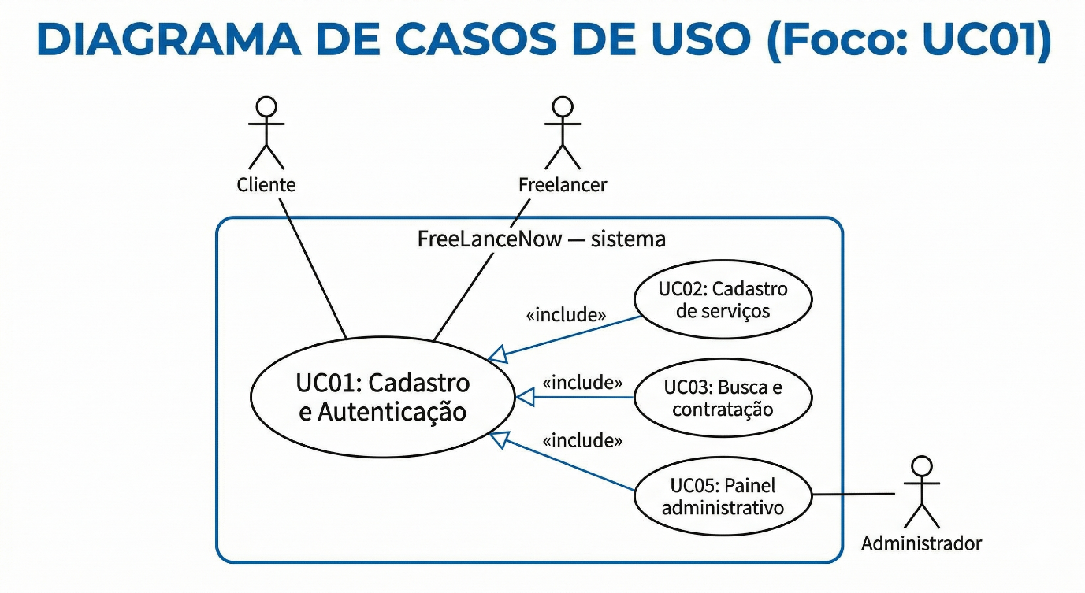
FreeLanceNow
Especificação de Caso de Uso: UC02 - Cadastro de Serviços pelo Freelancer
Versão 1.0

1. Descrição
Este caso de uso descreve como um freelancer cadastra, edita e gerencia os serviços oferecem na plataforma FreeLanceNow. O freelancer pode criar anúncios de serviços com descrição, categoria, preço e disponibilidade, tornando-os visíveis para os clientes na busca.

2. Pré-condições
- O freelancer deve estar autenticado na plataforma (UC01).
- O usuário deve ter conta do tipo "Freelancer".

3. Fluxo de Eventos

3.1 Fluxo Básico - Cadastrar Novo Serviço
- O freelancer acessa o painel e clica em "Meus Serviços" > "Adicionar Serviço".
- O sistema exibe o formulário de cadastro de serviço.
- O freelancer preenche: título do serviço, categoria, descrição detalhada, valor estimado e prazo de entrega.
- O freelancer clica em "Publicar Serviço".
- O sistema valida os dados (ver RN01, RN02).
- O sistema publica o serviço e o torna visível nas buscas da plataforma.
- O sistema exibe mensagem de confirmação e redireciona para a lista de serviços do freelancer.

3.2 Subfluxos

(S01) - Editar Serviço Existente
- O freelancer acessa "Meus Serviços" e seleciona um serviço cadastrado.
- O sistema exibe os dados atuais do serviço em modo de edição.
- O freelancer altera os campos desejados.
- O freelancer clica em "Salvar Alterações". O sistema atualiza o serviço.

(S02) - Desativar/Reativar Serviço
- O freelancer acessa "Meus Serviços" e seleciona a opção "Desativar" em um serviço ativo.
- O sistema solicita confirmação. O freelancer confirma.
- O sistema oculta o serviço das buscas sem excluí-lo. O freelancer pode reativá-lo a qualquer momento.

3.3 Fluxos Alternativos

(A01) - Adicionar Fotos ao Serviço
Pré-condições:
O freelancer está preenchendo o formulário de cadastro ou edição de serviço.
Passos:
- O freelancer clica em "Adicionar Fotos".
- O sistema exibe o seletor de imagens. O freelancer seleciona até 5 fotos.
- O sistema valida o formato (JPG, PNG) e tamanho (máx. 5MB cada) e as exibe como prévia.
- O freelancer confirma. As fotos são associadas ao serviço.

3.4 Exceções

(E01) - Campos Obrigatórios Não Preenchidos
Pré-condições:
No passo 5 do Fluxo Básico, algum campo obrigatório não foi preenchido.
Passos:
- O sistema destaca os campos obrigatórios não preenchidos em vermelho.
- O sistema exibe a mensagem: "Preencha todos os campos obrigatórios para publicar.".
- O fluxo retorna ao passo 3 do Fluxo Básico.

4. Pós-condições
- O serviço está cadastrado e visível nas buscas da plataforma para clientes.
- O serviço aparece listado no painel "Meus Serviços" do freelancer.

5. Requisitos Especiais

(RE01) - Moderação de Conteúdo
Os serviços publicados devem respeitar os Termos de Uso da plataforma. Conteúdos inapropriados podem ser removidos pelo administrador (UC05).

6. Regras de Negócio Específicas

(RN01) - Limite de Serviços por Freelancer
Um freelancer pode cadastrar até 20 serviços ativos simultaneamente nesta versão da plataforma.

(RN02) - Obrigatoriedade de Categoria
Todo serviço deve ser associado a pelo menos uma categoria previamente cadastrada pelo administrador (ex.: Elétrica, Limpeza, Pintura, TI).

7. Detalhamento das Interfaces com Usuários

(I01) - Formulário de Cadastro de Serviço

Campos
No. | Nome | Descrição | Valores Válidos | Tipo | Restrições
1. | Título | Nome do serviço oferecido | Texto | Texto | Obrigatório, até 80 caracteres
2. | Categoria | Área do serviço | Lista pré-definida | Seleção | Obrigatório
3. | Descrição | Detalhamento do serviço | Texto livre | Texto | Obrigatório, até 500 caracteres
4. | Valor Estimado | Faixa de preço do serviço | Maior que zero | Moeda (R$) | Obrigatório
5. | Prazo de Entrega | Tempo estimado para conclusão | Inteiro positivo | Inteiro (dias) | Obrigatório

Comandos
- Publicar Serviço: valida e publica o serviço na plataforma.
- Salvar Rascunho: salva o serviço sem publicá-lo.
- Cancelar: descarta as alterações e retorna ao painel.

8. Demais Interfaces

8.1 Interfaces de Software
Banco de dados PostgreSQL para persistência dos serviços. Serviço de armazenamento de imagens para fotos dos serviços.

8.2 Interfaces de Hardware
Dispositivos com câmera para upload de fotos (opcional). Acesso via web e dispositivos móveis.

9. Observações
A funcionalidade de destaque pago de serviços (boost) pode ser implementada como melhoria futura, sujeita a análise de monetização da plataforma.

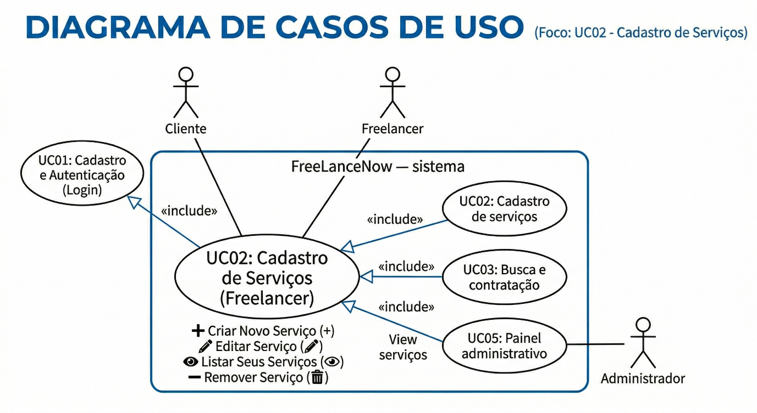
FreeLanceNow
Especificação de Caso de Uso: UC03 - Busca e Contratação de Serviços
Versão 1.0

1. Descrição
Este caso de uso descreve o processo pelo qual um cliente busca profissionais na plataforma FreeLanceNow, visualiza perfis e serviços, e realiza a solicitação de contratação de um freelancer. O freelancer recebe a solicitação e confirma ou recusa o serviço.

2. Pré-condições
- O cliente deve estar autenticado na plataforma (UC01).
- Deve existir ao menos um serviço publicado por um freelancer na categoria desejada.

3. Fluxo de Eventos

3.1 Fluxo Básico
- O cliente acessa a plataforma e utiliza a barra de busca ou navega pelas categorias de serviço.
- O sistema exibe os resultados filtrados por categoria, localização e avaliação.
- O cliente seleciona um serviço de interesse.
- O sistema exibe a página de detalhes do serviço com informações do freelancer, descrição, valor e avaliações.
- O cliente clica em "Solicitar Serviço".
- O sistema exibe um formulário de solicitação com campos de data desejada, descrição da demanda e endereço (se aplicável).
- O cliente preenche os dados e confirma a solicitação.
- O sistema notifica o freelancer sobre a nova solicitação.
- O freelancer acessa a plataforma, visualiza a solicitação e confirma ou recusa.
- O sistema notifica o cliente sobre a resposta do freelancer.

3.2 Subfluxos

(S01) - Aplicar Filtros na Busca
- O cliente acessa os filtros disponíveis: categoria, faixa de preço, avaliação mínima e localização.
- O sistema atualiza os resultados em tempo real conforme os filtros são aplicados.
- O cliente seleciona o serviço de interesse. O fluxo retorna ao passo 3 do Fluxo Básico.

(S02) - Visualizar Perfil Completo do Freelancer
- Na página do serviço, o cliente clica no nome do freelancer.
- O sistema exibe o perfil completo com foto, bio, habilidades, histórico de serviços e todas as avaliações recebidas.
- O cliente retorna à página do serviço ou inicia a solicitação diretamente pelo perfil.

3.3 Fluxos Alternativos

(A01) - Nenhum Resultado Encontrado na Busca
Pré-condições:
O sistema não encontra serviços que correspondam aos termos ou filtros informados pelo cliente.
Passos:
- O sistema exibe a mensagem: "Nenhum serviço encontrado para sua busca.".
- O sistema sugere categorias relacionadas ou a opção de ampliar os filtros.

3.4 Exceções

(E01) - Freelancer Recusa a Solicitação
Pré-condições:
No passo 9 do Fluxo Básico, o freelancer recusa a solicitação recebida.
Passos:
- O freelancer informa o motivo da recusa (opcional) e confirma a recusa.
- O sistema notifica o cliente e sugere outros profissionais disponíveis na mesma categoria.

4. Pós-condições
- A solicitação de serviço foi registrada e confirmada entre cliente e freelancer.
- Ambos os usuários recebem notificação com os detalhes do serviço acordado.
- O serviço aparece como "Em Andamento" no painel de ambos os usuários.

5. Requisitos Especiais

(RE01) - Desempenho de Busca
A busca deve retornar resultados em menos de 3 segundos, conforme os Requisitos Não-Funcionais do produto.

(RE02) - Notificações
As notificações de solicitação e resposta devem ser entregues em tempo real via push notification (mobile) ou e-mail.

6. Regras de Negócio Específicas

(RN01) - Solicitação Única Ativa
Um cliente não pode enviar mais de uma solicitação simultânea para o mesmo freelancer no mesmo serviço enquanto houver uma solicitação pendente.

(RN02) - Prazo de Resposta do Freelancer
O freelancer tem até 48 horas para aceitar ou recusar uma solicitação. Após esse prazo, a solicitação é automaticamente cancelada e o cliente é notificado.

7. Detalhamento das Interfaces com Usuários

(I01) - Formulário de Solicitação de Serviço

Campos
No. | Nome | Descrição | Valores Válidos | Tipo | Restrições
1. | Data Desejada | Data para realização do serviço | Data futura | Data | Obrigatório, DD/MM/AAAA
2. | Descrição da Demanda | Detalhes do que precisa ser feito | Texto livre | Texto | Obrigatório, até 300 caracteres
3. | Endereço | Local onde o serviço será prestado | Texto | Texto | Opcional (para serviços presenciais)

Comandos
- Confirmar Solicitação: envia a solicitação para o freelancer.
- Cancelar: descarta a solicitação e retorna à página do serviço.

8. Demais Interfaces

8.1 Interfaces de Software
Banco de dados PostgreSQL para registro das solicitações. Serviço de notificação push e e-mail para comunicação entre cliente e freelancer.

8.2 Interfaces de Hardware
Dispositivos móveis para recebimento de notificações push. Navegadores web para acesso via desktop.

9. Observações
O sistema de pagamento integrado (escrow) é considerado uma funcionalidade futura de alta prioridade. Nesta versão, o pagamento é negociado diretamente entre as partes fora da plataforma.

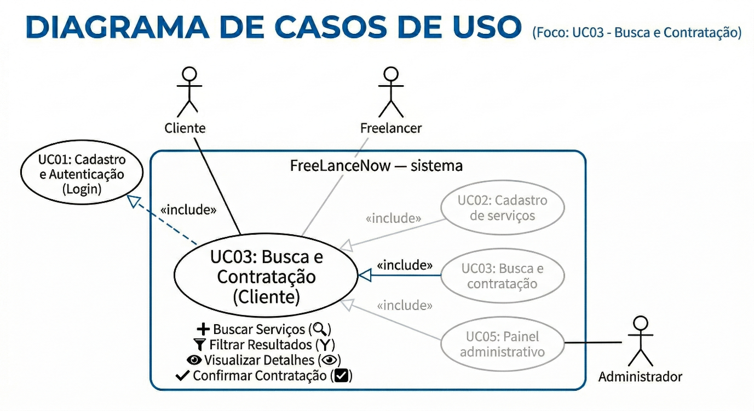
FreeLanceNow
Especificação de Caso de Uso: UC04 - Avaliação de Serviços
Versão 1.0

1. Descrição
Este caso de uso descreve o processo de avaliação de um serviço realizado na plataforma FreeLanceNow. Após a conclusão de um serviço, o cliente pode atribuir uma nota em estrelas e deixar um comentário sobre a experiência, contribuindo para a reputação do freelancer na plataforma.

2. Pré-condições
- O cliente deve estar autenticado na plataforma (UC01).
- Deve existir uma contratação com status "Concluído" associada ao cliente.
- O cliente não deve ter avaliado previamente o mesmo serviço/contratação.

3. Fluxo de Eventos

3.1 Fluxo Básico
- O sistema notifica o cliente que o serviço foi marcado como concluído e solicita avaliação.
- O cliente acessa o painel e clica em "Avaliar Serviço" na contratação concluída.
- O sistema exibe o formulário de avaliação com campos de nota (1 a 5 estrelas) e comentário.
- O cliente seleciona a nota e escreve o comentário (opcional).
- O cliente clica em "Enviar Avaliação".
- O sistema registra a avaliação e atualiza a média de avaliações do freelancer.
- O sistema exibe mensagem de confirmação e publica a avaliação no perfil do freelancer.

3.2 Subfluxos

(S01) - Freelancer Responde à Avaliação
- O freelancer recebe notificação de nova avaliação.
- O freelancer acessa o perfil e clica em "Responder" na avaliação.
- O freelancer escreve sua resposta (máx. 200 caracteres) e confirma.
- O sistema publica a resposta abaixo da avaliação original.

3.3 Fluxos Alternativos

(A01) - Cliente Não Avalia no Prazo
Pré-condições:
O cliente não realiza a avaliação em até 7 dias após a conclusão do serviço.
Passos:
- O sistema encerra o período de avaliação automaticamente.
- O serviço permanece como "Concluído" sem avaliação registrada.

3.4 Exceções

(E01) - Conteúdo Inapropriado na Avaliação
Pré-condições:
O comentário da avaliação contém linguagem ofensiva ou viola os Termos de Uso.
Passos:
- O sistema bloqueia a publicação e exibe mensagem de alerta.
- O cliente pode revisar e reescrever o comentário.
- O freelancer pode reportar avaliações publicadas ao administrador.

4. Pós-condições
- A avaliação foi registrada e está visível no perfil público do freelancer.
- A média de avaliações do freelancer foi atualizada automaticamente.

5. Requisitos Especiais

(RE01) - Autenticidade das Avaliações
Somente clientes que efetivamente realizaram uma contratação concluída com o freelancer podem avaliar. Avaliações não podem ser editadas após publicação.

6. Regras de Negócio Específicas

(RN01) - Avaliação Única por Contratação
Cada contratação concluída permite apenas uma avaliação por parte do cliente.

(RN02) - Prazo para Avaliação
O cliente tem até 7 dias corridos após a conclusão do serviço para registrar sua avaliação.

(RN03) - Cálculo da Média
A nota média do freelancer é calculada como a média aritmética de todas as avaliações recebidas e exibida com até uma casa decimal.

7. Detalhamento das Interfaces com Usuários

(I01) - Formulário de Avaliação

Campos
No. | Nome | Descrição | Valores Válidos | Tipo | Restrições
1. | Nota | Avaliação de 1 a 5 estrelas | 1 a 5 | Inteiro | Obrigatório
2. | Comentário | Relato da experiência com o serviço | Texto livre | Texto | Opcional, até 500 caracteres

Comandos
- Enviar Avaliação: publica a avaliação no perfil do freelancer.
- Cancelar: fecha o formulário sem registrar avaliação.

8. Demais Interfaces

8.1 Interfaces de Software
Banco de dados PostgreSQL para armazenamento e cálculo das avaliações.

8.2 Interfaces de Hardware
Acesso via dispositivos móveis e navegadores web.

9. Observações
O sistema de denúncia de avaliações inadequadas requer implementação do painel administrativo (UC05). Avaliações reportadas ficam em análise até decisão do administrador.

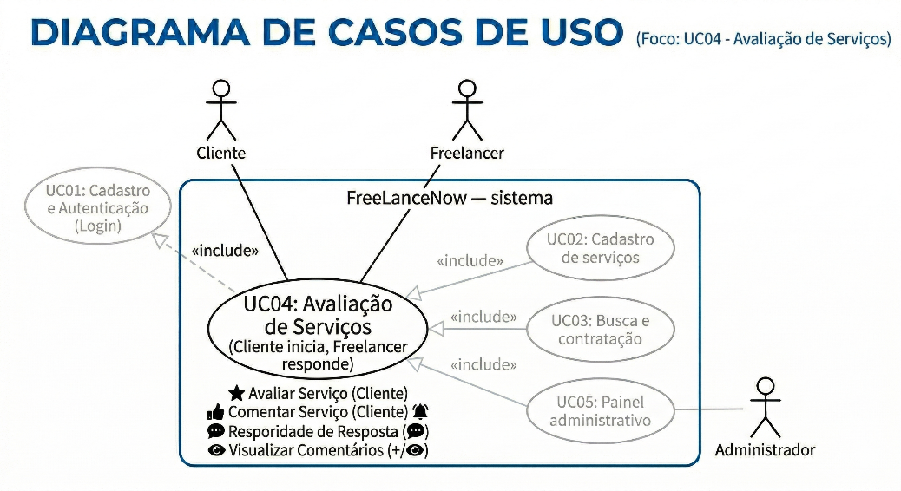
FreeLanceNow
Especificação de Caso de Uso: UC05 - Painel Administrativo
Versão 1.0

1. Descrição
Este caso de uso descreve as funcionalidades disponíveis para o administrador do sistema FreeLanceNow. O administrador pode gerenciar usuários, moderar serviços e avaliações, gerenciar categorias e monitorar as operações gerais da plataforma para garantir qualidade e conformidade com os Termos de Uso.

2. Pré-condições
- O usuário deve estar autenticado com conta do tipo "Administrador".
- O acesso ao painel administrativo é restrito e não está disponível para clientes ou freelancers.

3. Fluxo de Eventos

3.1 Fluxo Básico - Gerenciar Usuários
- O administrador acessa o painel e seleciona "Gerenciamento de Usuários".
- O sistema exibe a lista de usuários com filtros por tipo (cliente/freelancer), status e data de cadastro.
- O administrador seleciona um usuário para visualizar seu perfil completo.
- O administrador pode realizar ações: Ativar, Suspender ou Excluir conta.
- O sistema solicita confirmação da ação. O administrador confirma.
- O sistema aplica a ação e notifica o usuário afetado por e-mail.

3.2 Subfluxos

(S01) - Gerenciar Categorias de Serviço
- O administrador acessa "Categorias" no painel.
- O sistema exibe a lista de categorias ativas.
- O administrador pode adicionar nova categoria, editar nome ou desativar uma categoria existente.
- O sistema atualiza o cadastro. Serviços vinculados a categorias desativadas permanecem, mas a categoria não aparece para novos cadastros.

(S02) - Moderar Conteúdo Reportado
- O administrador acessa "Moderação" e visualiza a fila de conteúdos reportados (avaliações, serviços).
- Para cada item, o administrador pode: Manter (ignorar o reporte) ou Remover o conteúdo.
- O sistema aplica a decisão e notifica os envolvidos.

3.3 Fluxos Alternativos

(A01) - Visualizar Relatórios e Métricas
Pré-condições:
O administrador deseja visualizar indicadores de uso da plataforma.
Passos:
- O administrador acessa "Relatórios" no painel.
- O sistema exibe métricas: total de usuários, serviços cadastrados, contratações realizadas e avaliações por período.
- O administrador pode exportar os dados em formato CSV.

3.4 Exceções

(E01) - Tentativa de Exclusão de Conta com Contratação Ativa
Pré-condições:
O administrador tenta excluir uma conta que possui contratação com status "Em Andamento".
Passos:
- O sistema exibe um aviso indicando as contratações ativas associadas ao usuário.
- O sistema sugere Suspender a conta em vez de excluí-la.
- O administrador decide suspender ou cancelar a operação.

4. Pós-condições
- As ações administrativas foram aplicadas e registradas no log de auditoria do sistema.
- Os usuários afetados foram notificados conforme a ação tomada.

5. Requisitos Especiais

(RE01) - Auditoria de Ações
Todas as ações realizadas pelo administrador devem ser registradas em log com data, hora e descrição da ação, para fins de rastreabilidade e conformidade.

6. Regras de Negócio Específicas

(RN01) - Perfil Exclusivo de Administrador
O perfil de administrador não pode ser criado por cadastro comum. Deve ser atribuído diretamente no banco de dados ou por outro administrador existente.

(RN02) - Suspensão vs. Exclusão
Contas com histórico de contratações concluídas devem ser apenas suspensas, preservando o histórico da plataforma. A exclusão definitiva é permitida apenas para contas sem qualquer atividade registrada.

7. Detalhamento das Interfaces com Usuários

(I01) - Painel de Gerenciamento de Usuários

Campos de Busca/Filtro
No. | Nome | Descrição | Valores Válidos | Tipo | Restrições
1. | Busca por Nome/E-mail | Localizar usuário específico | Texto | Texto | Opcional
2. | Tipo de Conta | Filtrar por cliente ou freelancer | Cliente / Freelancer / Todos | Seleção | Opcional
3. | Status | Filtrar por situação da conta | Ativo / Suspenso / Todos | Seleção | Opcional

Comandos
- Suspender Conta: impede o login do usuário sem remover os dados.
- Reativar Conta: restaura o acesso de um usuário suspenso.
- Excluir Conta: remove definitivamente o usuário (condicionado à RN02).
- Exportar CSV: gera arquivo com os dados listados.

8. Demais Interfaces

8.1 Interfaces de Software
Banco de dados PostgreSQL com log de auditoria. Serviço de e-mail para notificações automáticas aos usuários afetados por ações administrativas.

8.2 Interfaces de Hardware
O painel administrativo é acessível apenas via navegador web desktop, sem versão mobile prevista nesta versão.

9. Observações
O painel administrativo poderá ser expandido com funcionalidades de análise de fraudes e integração com ferramentas de BI em versões futuras do sistema.

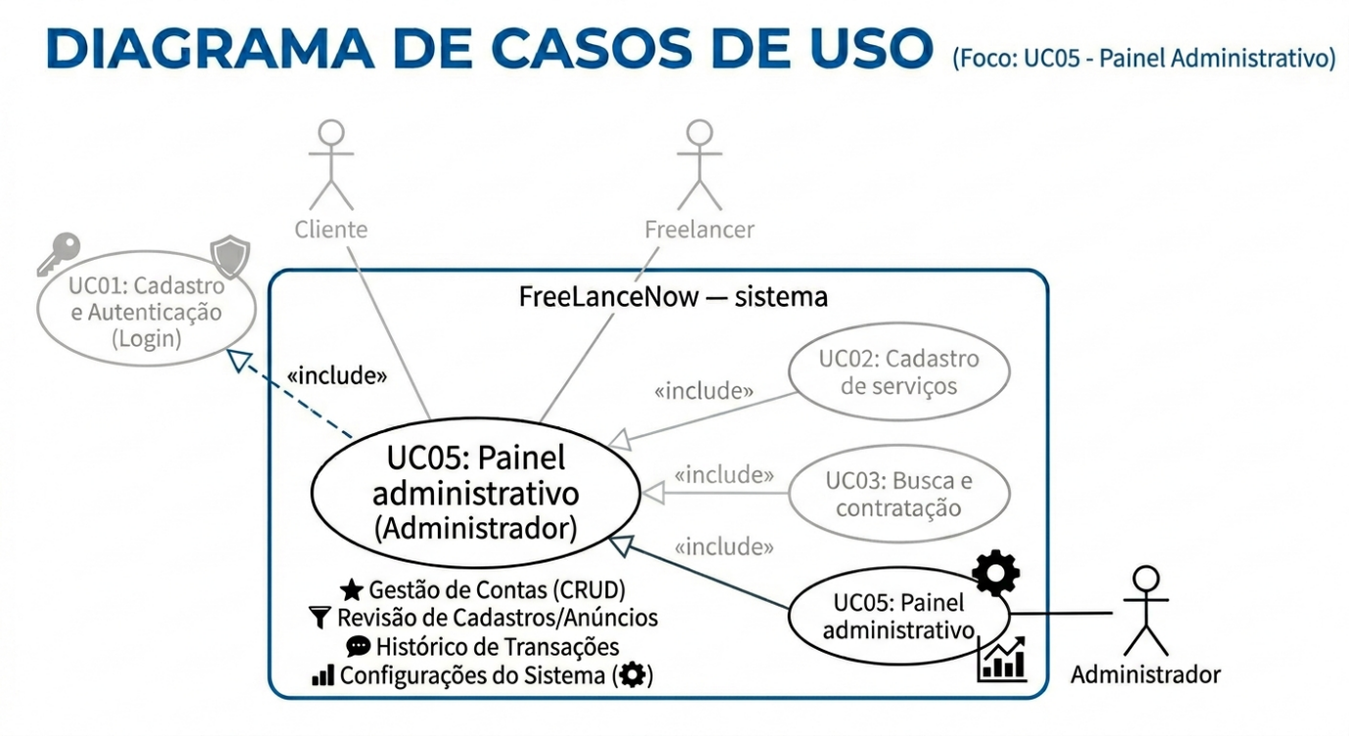

FreeLanceNow
Especificação de Caso de Uso: UC06 - Conclusão de Serviço
Versão 1.0
1. Descrição
Este caso de uso descreve o processo pelo qual o freelancer sinaliza a conclusão de um serviço em andamento na plataforma FreeLanceNow, e o cliente confirma ou contesta essa conclusão. A conclusão bem-sucedida atualiza o status da contratação para "Concluído", registra a data de finalização e dispara automaticamente o fluxo de avaliação (UC04).
Este UC resolve a lacuna identificada entre UC03 (Busca e Contratação) e UC04 (Avaliação de Serviços): antes deste caso de uso, nenhum fluxo definia quem marca o serviço como concluído, como e quando.

2. Pré-condições
• O freelancer deve estar autenticado na plataforma (UC01).
• Deve existir uma contratação com status "EM_ANDAMENTO" associada ao freelancer.
• A contratação deve ter sido previamente aceita pelo freelancer (status ACEITO → EM_ANDAMENTO).

3. Fluxo de Eventos
3.1 Fluxo Básico – Freelancer Conclui o Serviço
1. O freelancer acessa o painel e navega até "Minhas Contratações".
2. O sistema exibe a lista de contratações com status "EM_ANDAMENTO".
3. O freelancer seleciona a contratação desejada e clica em "Marcar como Concluído".
4. O sistema exibe um formulário de conclusão com campo de observações finais e opção de upload de comprovante (ambos opcionais).
5. O freelancer preenche as informações opcionais e confirma clicando em "Confirmar Conclusão".
6. O sistema atualiza o status da contratação para "AGUARDANDO_CONFIRMACAO" e registra a data/hora da solicitação de conclusão.
7. O sistema notifica o cliente via e-mail e push notification informando que o freelancer sinalizou a conclusão do serviço.
8. O cliente acessa a plataforma, visualiza a contratação e clica em "Confirmar Recebimento".
9. O sistema atualiza o status da contratação para "CONCLUIDO", registra a data_conclusao e notifica ambas as partes.
10. O sistema dispara automaticamente o fluxo de avaliação (UC04), enviando notificação ao cliente para avaliar o serviço.

3.2 Subfluxos
(S01) – Iniciar Serviço após Aceite
Pré-condição: a contratação está com status ACEITO após o freelancer aceitar a solicitação (UC03).
1. O freelancer acessa a contratação aceita e clica em "Iniciar Serviço".
2. O sistema atualiza o status para "EM_ANDAMENTO" e notifica o cliente que o serviço foi iniciado.
3. O fluxo retorna ao passo 1 do Fluxo Básico quando o freelancer estiver pronto para concluir.

(S02) – Visualizar Histórico da Contratação
1. Em qualquer momento, cliente ou freelancer podem acessar o histórico da contratação.
2. O sistema exibe o registro de todas as mudanças de status com data/hora: PENDENTE → ACEITO → EM_ANDAMENTO → CONCLUIDO.

3.3 Fluxos Alternativos
(A01) – Cliente Confirma sem Interação (Confirmação Automática)
Pré-condições: O cliente não confirma nem contesta a conclusão em até 5 dias corridos após a notificação.
1. O sistema confirma automaticamente a conclusão da contratação.
2. O status é atualizado para "CONCLUIDO" com data_conclusao igual ao momento da confirmação automática.
3. O sistema notifica o cliente e o freelancer sobre a conclusão automática.
4. O fluxo de avaliação (UC04) é disparado normalmente.

3.4 Exceções
(E01) – Cliente Contesta a Conclusão
Pré-condições: No passo 8 do Fluxo Básico, o cliente acredita que o serviço não foi concluído satisfatoriamente.
1. O cliente clica em "Contestar Conclusão".
2. O sistema exibe formulário de contestação com campo de motivo (obrigatório) e upload de evidência (opcional).
3. O cliente preenche o motivo e confirma a contestação.
4. O sistema atualiza o status da contratação para "EM_DISPUTA" e notifica o freelancer.
5. O freelancer visualiza a contestação e pode responder com justificativa (máx. 300 caracteres).
6. O administrador é notificado automaticamente para mediação (UC05 – Painel Administrativo).
7. O administrador analisa as evidências e decide: manter "CONCLUIDO" ou reverter para "EM_ANDAMENTO".
8. O sistema aplica a decisão, notifica ambas as partes e, se concluído, dispara o fluxo de avaliação (UC04).

(E02) – Prazo de Entrega Ultrapassado
Pré-condições: A contratação está com status EM_ANDAMENTO e a data_desejada foi ultrapassada sem sinalização de conclusão pelo freelancer.
1. O sistema envia notificação de alerta ao freelancer informando que o prazo combinado foi ultrapassado.
2. O cliente é notificado que o prazo foi ultrapassado e pode aguardar ou iniciar uma contestação.
3. O fluxo permanece aberto até que o freelancer sinalize a conclusão ou o cliente cancele a contratação (via UC03 – Cancelamento).

4. Pós-condições
• A contratação tem status "CONCLUIDO" e data_conclusao registrada.
• Ambos os usuários foram notificados sobre a conclusão.
• O fluxo de avaliação (UC04) foi disparado automaticamente.
• O serviço não aparece mais como "EM_ANDAMENTO" no painel de nenhuma das partes.

5. Requisitos Especiais
(RE01) – Rastreabilidade de Status: Toda mudança de status da contratação deve ser registrada com data/hora e ator responsável (freelancer, cliente ou sistema), para fins de auditoria e resolução de disputas.

(RE02) – Notificações em Tempo Real: As notificações de sinalização de conclusão, confirmação e disputa devem ser entregues em até 10 segundos via push notification (mobile) ou e-mail, conforme definido em UC03-RE02.

(RE03) – Integridade Transacional: A atualização do status da contratação e o registro da data_conclusao devem ocorrer em uma única transação ACID, garantindo que não exista estado inconsistente em caso de falha.

6. Regras de Negócio Específicas
(RN01) – Quem pode marcar como concluído: Somente o freelancer responsável pela contratação pode sinalizar a conclusão. O cliente não pode alterar o status unilateralmente para CONCLUIDO — ele apenas confirma ou contesta.

(RN02) – Prazo de Confirmação pelo Cliente: O cliente tem até 5 dias corridos após a notificação de conclusão para confirmar ou contestar. Após esse prazo, o sistema confirma automaticamente (Fluxo Alternativo A01).

(RN03) – Status EM_DISPUTA: Uma contratação em disputa não pode receber avaliação até que a disputa seja resolvida pelo administrador. O prazo de avaliação (UC04-RN02) é suspenso durante o período de disputa.

(RN04) – Imutabilidade da Conclusão: Uma contratação com status CONCLUIDO não pode ter seu status revertido, exceto por decisão do administrador em caso de disputa (E01, passo 7).

(RN05) – Sequência Obrigatória de Status: A sequência de status deve ser respeitada: PENDENTE → ACEITO → EM_ANDAMENTO → AGUARDANDO_CONFIRMACAO → CONCLUIDO. Nenhum status pode ser pulado, exceto os caminhos de cancelamento e recusa.

7. Detalhamento das Interfaces com Usuários
(I01) – Formulário de Conclusão de Serviço (visão do Freelancer)
Campos:

No. | Nome | Descrição | Valores Válidos | Tipo | Restrições
1. | Observações Finais | Comentário opcional do freelancer ao concluir | Texto livre | Texto | Opcional
2. | Comprovante / Foto | Foto ou arquivo comprobatório do serviço concluído | JPG, PNG, PDF | Arquivo | Opcional

Comandos:
• Confirmar Conclusão: atualiza o status para AGUARDANDO_CONFIRMACAO e notifica o cliente.
• Cancelar: fecha o formulário sem alterar o status da contratação.

(I02) – Formulário de Contestação de Conclusão (visão do Cliente)
Campos:

No. | Nome | Descrição | Valores Válidos | Tipo | Restrições
1. | Motivo da Contestação | Descrição do problema relatado pelo cliente | Texto livre | Texto | Obrigatório
2. | Evidência | Foto ou arquivo de evidência do problema | JPG, PNG, PDF | Arquivo | Opcional

Comandos:
• Confirmar Recebimento: atualiza o status para CONCLUIDO e dispara avaliação (UC04).
• Contestar Conclusão: abre o formulário de disputa e atualiza o status para EM_DISPUTA.

8. Demais Interfaces
8.1 Interfaces de Software
• Banco de dados PostgreSQL para atualização de status e registro de data_conclusao na tabela CONTRATACAO.
• Serviço de notificação push e e-mail para alertas de conclusão, confirmação e disputa.
• Integração com UC04 (Avaliação de Serviços) disparada automaticamente ao confirmar conclusão.
• Integração com UC05 (Painel Administrativo) para resolução de disputas.

8.2 Interfaces de Hardware
• Dispositivos móveis para recebimento de notificações push.
• Navegadores web desktop e mobile para acesso ao fluxo de conclusão.

9. Observações
A funcionalidade de pagamento integrado (escrow), prevista como melhoria futura em UC03, alterará este fluxo: a liberação do pagamento ao freelancer deverá ocorrer no momento da confirmação da conclusão pelo cliente (passo 8 do Fluxo Básico ou confirmação automática A01). Este UC foi projetado para acomodar essa extensão sem necessidade de reestruturação.
O status EM_DISPUTA e o mecanismo de mediação pelo administrador podem evoluir para um sistema de arbitragem com SLA definido em versões futuras da plataforma.
